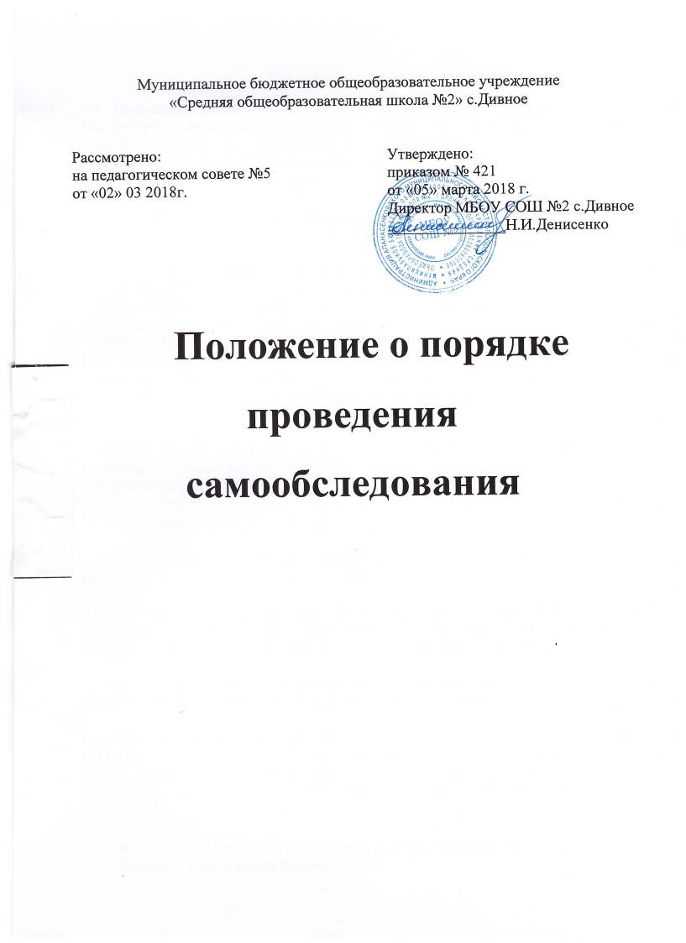
1. Общие положения
1.1. Настоящее Положение о порядке проведения самообследования (далее – Положение) определяет основные нормы и принципы проведения самообследования в Муниципальном бюджетном общеобразовательном учреждении «Средняя общеобразовательная школа №2» с.Дивное
(далее – МБОУ СОШ №2 с.Дивное).

1.2. Положение разработано в соответствии с:
• Федеральным законом от 29.12.2012 № 273-ФЗ "Об образовании в Российской Федерации";
• постановлением Правительства РФ от 10.07.2013 № 582 "Об утверждении правил размещения на официальном сайте образовательной организации в информационно-телекоммуникационной сети “Интернет” и обновлении информации об образовательной организации";
• приказом Минобрнауки России от 14.06.2013 № 462 "Об утверждении порядка проведения самообследования образовательной организацией":
• приказом Минобрнауки России от 10.12.2013 № 1324 "Об утверждении показателей деятельности организации, подлежащей самообследованию";
• письмом Минобрнауки России от 28.10.2010 № 13-312 "О подготовке публичных докладов";
• письмом Минобрнауки России от 03.04.2015 № АП-512/02 "О направлении методических рекомендаций по НОКО";
• Уставом МБОУ СОШ №2 с.Дивное;
• Положением о внутренней системе оценки качества образования (далее – ВСОКО) в МБОУ СОШ №2 с.Дивное;

1.3. Процедуры, инструментарий, сетевой график проведения самообследования разрабатываются МБОУ СОШ №2 с.Дивное.

1.4. Самообследование является инструментальной подсистемой ВСОКО; согласуется с ней в части привлекаемых к процедурам самообследования должностных лиц; оценочных методик; способов сбора и обработки информации.

1.5. Результаты самообследования подлежат размещению на официальном сайте МБОУ СОШ №2 с.Дивное в виде отчета о самообследовании.

1.6. Посредством отчета о самообследовании учредитель МБОУ СОШ №2 с.Дивное, участники образовательных отношений, представители заинтересованных структур и др. получают достоверную информацию о содержании, условиях и результатах образовательной деятельности МБОУ СОШ №2 с.Дивное.

1.7. Настоящее Положение согласуется с педагогическим советом МБОУ СОШ №2 с.Дивное и утверждается руководителем .

2. Цели и задачи проведения самообследования

2.1. Цель проведения самообследования – самооценка содержания, условий и результатов образовательной деятельности МБОУ СОШ №2 с.Дивное с последующей подготовкой отчета о самообследовании для предоставления учредителю и общественности.

2.2. В ходе проведения самообследования осуществляется сбор и обработка следующей информации:
• общая характеристика образовательной деятельности МБОУ СОШ №2 с.Дивное;
• система управления МБОУ СОШ №2 с.Дивное;
• особенности организации образовательного процесса;
• качество кадрового, учебно-методического, библиотечно-информационного обеспечения и материально-технической базы МБОУ СОШ №2 с.Дивное;
• качество подготовки обучающихся;
• данные о востребованности выпускников;
• анализ показателей деятельности МБОУ СОШ №2 с.Дивное, подлежащей самообследованию.

2.3. Порядок проведения самообследования согласуется с ВСОКО и использует ресурсную базу последней

2.4. Самообследование призвано установить уровень соответствия образовательной деятельности МБОУ СОШ №2 с.Дивное требованиям действующих федеральных государственных образовательных стандартов общего образования.

2.5. По итогам самообследования:
• выявляются позитивные и (или) негативные тенденции в объектах оценивания (самооценивания), в образовательной системе МБОУ СОШ №2 с.Дивное в целом, резервы ее развития;
• определяются причины возникновения отклонений состояния объекта изучения и оценивания от параметров ВСОКО, формируемых с учетом требований действующего законодательства РФ в сфере образования;
• определяются меры по коррекции выявленных негативных тенденций образовательной деятельности МБОУ СОШ №2 с.Дивное;
• вносятся коррективы во ВСОКО.

3. Организация самообследования

3.1. Самообследование проводится ежегодно.

3.2. Проведение самообследования включает в себя:
• планирование и осуществление процедур самообследования;
• обобщение полученных результатов и формирование на их основе отчета о самообследовании, предоставляемого учредителю и общественности.

3.3. Под процедурой самообследования понимается действие должностного лица, направленное на получение и обработку достоверной информации согласно закрепленным за этим должностным лицом направлениям деятельности и в соответствии с его функциональными обязанностями.

3.4. В проведении самообследования используются следующие формы и методы:
• плановые запросы информации;
• качественной и количественной обработки информации;
• экспертной оценки (включая экспертирование документов);
• анкетирования, опроса.

3.5. Результаты самообследования предоставляются в форме отчета, который готовится с использованием оценочной информации, полученной по итогам проводимых в МБОУ СОШ №2 с.Дивное мониторингов, диагностик, комплексных контрольных работ, а также информации о результатах итоговой аттестации учащихся.

4. Состав должностных лиц, привлекаемых к самообследованию, и направления их деятельности

4.1. В рабочую группу по проведению самообследования включаются:
- руководитель МБОУ СОШ №2 с.Дивное;
- заместители руководителя МБОУ СОШ №2 с.Дивное ;
- руководители методических объединений МБОУ СОШ №2 с.Дивное;
- библиотекарь;
- члены управляющего совета.

4.2. Руководитель МБОУ СОШ №2 с.Дивное:
• обеспечивает локальную нормативную базу проведения самообследования, подготовки отчета о самообследовании;
• обеспечивает предоставление учредителю и общественности отчета о самообследовании;
• содействует оптимизации процедур подготовки отчета о самообследовании.

4.3. Заместители руководителя МБОУ СОШ №2 с.Дивное
• участвуют в разработке структуры отчета о самообследовании; вносят рекомендации в дизайн электронной версии отчета о самообследовании, размещаемой на официальном сайте МБОУ СОШ №2 с.Дивное;
• обеспечивают сбор информации, подлежащей включению в отчет о самообследовании, согласно выполняемому функционалу и в соответствии с приказом руководителя МБОУ СОШ №2 с.Дивное;
• способствуют минимизации временных издержек по подготовке отчета о самообследовании посредством опережающего планирования необходимых организационных процедур;
• контролируют выполнение сетевого графика подготовки отчета о самообследованиия; консультируют, по необходимости, лиц, предоставляющих информацию;
• осуществляют итоговое написание отчета о самообследовании согласно выполняемому функционалу и в соответствии с приказом руководителя МБОУ СОШ №2 с.Дивное.

4.4. Руководители методических объединений МБОУ СОШ №2 с.Дивное:
• разрабатывают и реализуют систему мер по информированию педагогических работников о целях и содержании отчета о самообследовании;
• организуют методическое сопровождение оценочной деятельности педагога, результаты которой включаются в отчет о самообследовании;
• содействуют осуществлению обратной связи с участниками образовательных отношений в вопросах доступности информации, содержащейся в отчете о самообследовании.
• вносят предложения по автоматизации процедур подготовки отчета о самообследовании;
• обеспечивают размещение отчета о самообследовании на официальном сайте МБОУ СОШ №2 с.Дивное;

4.5 Программист МБОУ СОШ №2 с.Дивное
• осуществляет техническое сопровождение подготовки, размещения и последующего обновления электронной версии отчета о самообследовании.

5.Отчет о самообследовании

5.1. Отчет о самообследовании готовится по состоянию на 1 августа текущего года;
предоставляется учредителю и размещается на официальном сайте МБОУ СОШ №2 с.Дивное не позднее 1 сентября текущего года.

5.2. Отчет о самообследовании – локальный аналитический документ МБОУ СОШ №2 с.Дивное, форма, структура и технические регламенты которого устанавливаются МБОУ СОШ №2 с.Дивное.

5.3. Форма, структура и технические регламенты отчета о самообследовании могут быть изменены в связи с появлением и (или) изменением федеральных регламентов и рекомендаций.

5.4. Ответственность за подготовку, своевременное размещение на официальном сайте МБОУ СОШ №2 с.Дивное отчета о самообследовании и достоверность входящей в него информации несет заместитель руководителя по УВР, ежегодно назначенный соответствующим приказом .
5.5. Ответственность за предоставление отчета о самообследовании учредителю несет руководитель МБОУ СОШ №2 с.Дивное.

6. Порядок внесения изменений и (или) дополнений в Положение

6.1. Инициатива внесения изменений и (или) дополнений в настоящее Положение может исходить от лиц, отмеченных в п. 4.

6.2. Изменения и (или) дополнения в настоящее Положение подлежат открытому обсуждению на заседании рабочей группы по проведению самообследования.

6.3. Изменения в настоящее Положение вносятся в случае их одобрения большинством состава рабочей группы и утверждаются приказом руководителя ОО.

